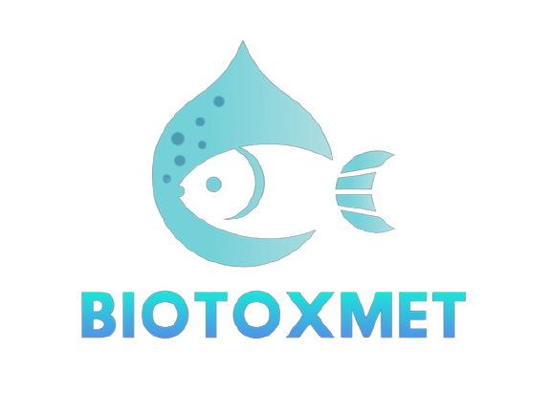


IP-2020-02-8502
BIOTOXMET
ODI2023

Zagađenje vodenih ekosustava

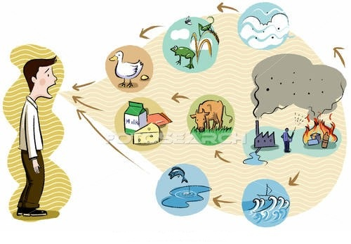
Danas su kemikalije sastavni dio naših života, a u organizmu pojedinaca se može naći i do 300 različitih kemikalija. Svake godine kemijska industrija u okoliš ispušta oko 1000 novih spojeva, a oko 100000 organskih zagađivala ima kontinuiranu primjenu. Zato je vrlo važno pratiti kakvoću okoliša, odnosno utjecaj zagađivala na organizme te stanište u kojem oni žive (biomonitoring). Konačan učinak ne ovisi samo o vrsti kemikalije, već i o njenoj dozi te se različiti organizmi koriste kao bioindikatori kakvoće okoliša, a time i zdravlja ljudi.

- Zato će se na punktu prikazati utjecaj mikroplastike i metala na vodeni okoliš, kao globalno važnog problema, primjenom riba, školjkaša, rakova, pa čak i nekih nametnika u riba kao pokazatelja stanja okoliša.
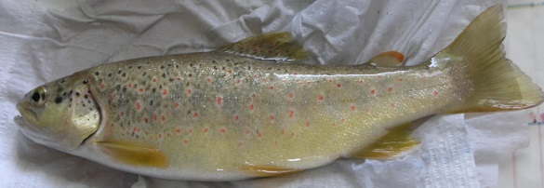
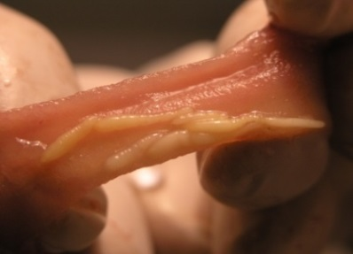

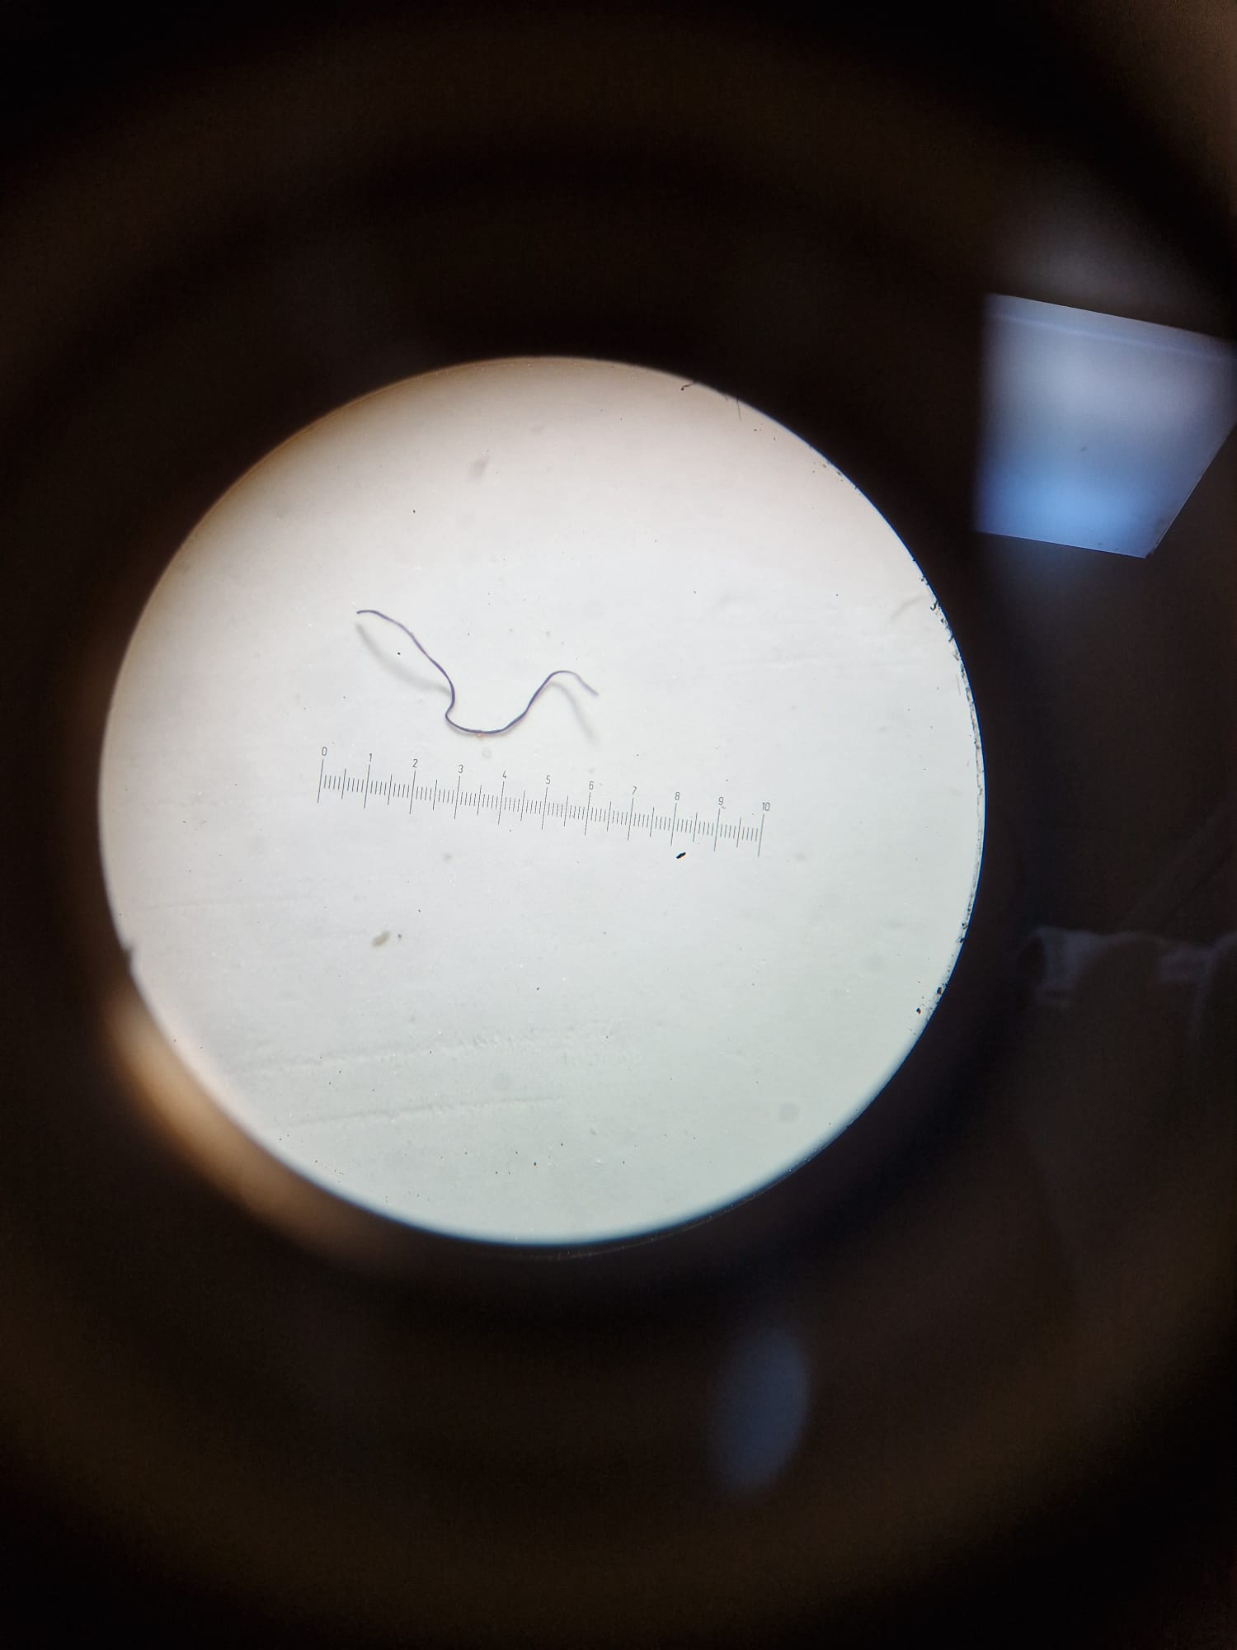
- Prikazat ćemo i vrste mikroplastike iz okoliša te praćenje njezinog unosa u organizme, kao i potencijalni negativni učinak
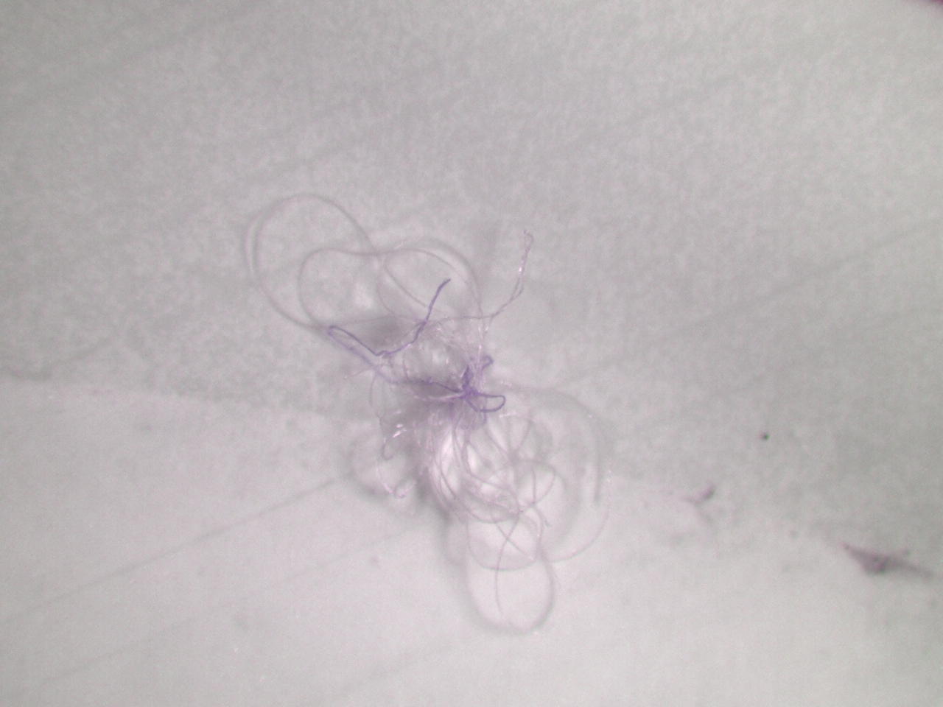

- Pokazat će se i primjena testova toksičnosti koristeći alge i račiće, kojima određujemo da li neadekvatno obrađene otpadne vode koje se ispuštaju u okoliš imaju toksičan učinak na organizme, kao i različite onečišćujuće tvari.
